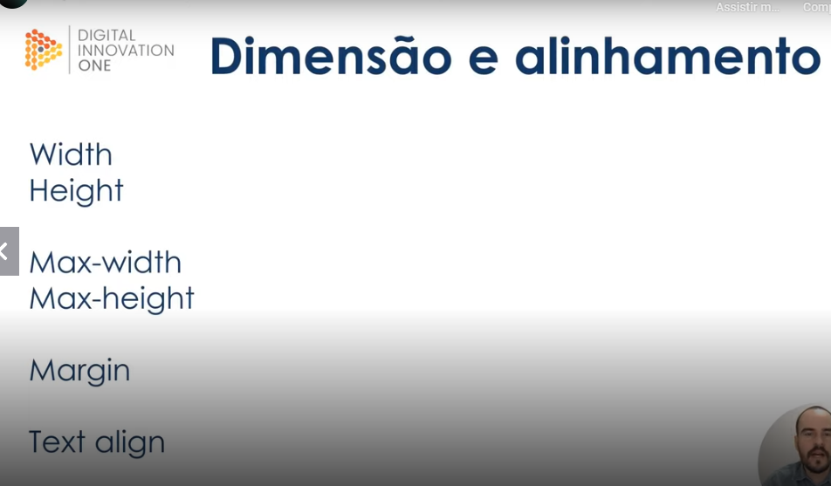

Width – largura

Heigth – altura

Max-width – máximo de largura

Max-Heigth – máximo de altura

Margin – a margem do componente

Text-Align – onde vamos alinhar o texto (centro, canto, cima...)

Podemos usar px, % e vários outros tamanhos.

# Pratica

Imagina que colocamos o body com width de 900px

Ai acontece isso

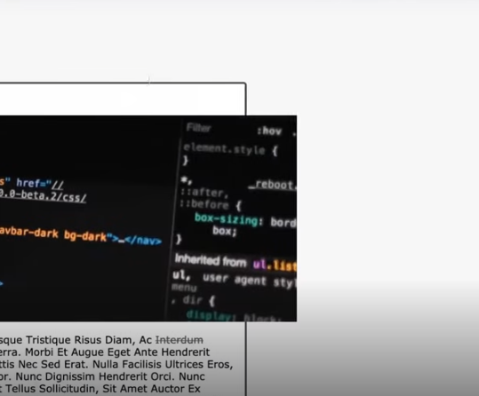

A imagem começa a vazar, pq ela é maior que 900px

Então podemos limitar essa imagem, colocando width para essa imagem de 100%.

Assim ela vai ocupar 100% do tamanho do componente, que no caso vai ser o body que colocamos 900px